Приложение 1

ПРОГНОЗ ЦИКЛИЧЕСКИХ ЧРЕЗВЫЧАЙНЫХ СИТУАЦИЙ, СВЯЗАННЫХ С ЛЕСНЫМИ ПОЖАРАМИ И ДРУГИМИ ЛАНДШАФТНЫМИ (ПРИРОДНЫМИ) ПОЖАРАМИ, В 2024 ГОДУ НА ТЕРРИТОРИИ ЧУВАШСКОЙ РЕСПУБЛИКИ
I. ПРОГНОЗ НА ВЕГЕТАЦИОННЫЙ ПЕРИОД
Вероятностный прогноз температуры и осадков в России на вегетационный период (апрель - сентябрь) 2024 года, будет выполнен Гидрометцентром России в третьей декаде марта.

II. ХАРАКТЕРИСТИКА ТЕРРИТОРИИ ЧУВАШСКОЙ РЕСПУБЛИКИ ПО ОТНОШЕНИЮ К РИСКАМ ВОЗНИКНОВЕНИЯ ЛЕСНЫХ ПОЖАРОВ И ДРУГИХ ЛАНДШАФТНЫХ (ПРИРОДНЫХ) ПОЖАРОВ

Территория Чувашской Республики отнесена к району хвойно-широколиственных (смешанных) лесов европейской части Российской Федерации. По целевому назначению леса в Чувашской Республике подразделяются на защитные (58%) и эксплуатационные (42%).
Общая площадь лесов в Чувашской Республике составляет 632145 га, или 34,5% территории республики, из них:
596467 га или 94,4% от общей площади лесов – в ведении Министерства природных ресурсов и экологии Чувашской Республики (далее - Минприроды Чувашии);
33821 га (5,3%) – в ведении Федеральной службы по надзору в сфере природопользования (ФГБУ «Государственный природный заповедник «Присурский» - 9025 га, ФГБУ Национальный парк «Чаваш Вармане» - 24796 га);
1018 га (0,2%) – леса, расположенные на землях населенных пунктов следующих муниципальных образований Чувашской Республики: гг. Чебоксары - 498 га, Шумерля – 41 га, Вурнарского - 139 га, Козловского – 152 га, Мариинско-Посадского – 14 га и Ядринского – 174 га муниципальных округов.
839 (0,1%) – леса, расположенные на землях иных категорий (г. Чебоксары – 16 га, Мариинско-Посадский – 793 га, Козловский район – 30 га муниципальные округа).
Территория земель лесного фонда Чувашской Республики относится к зоне наземного мониторинга, где применяемые силы и средства при обнаружении лесных пожаров - наземные, применяемые при их тушении силы и средства также наземные.
Функции по предупреждению и тушению пожаров, возникших в населенных пунктах, включая и лесные насаждения, осуществляют подразделения федеральной противопожарной службы Главного управления МЧС России по Чувашской Республике-Чувашии и республиканской противопожарной службы Чувашской Республики, а также БУ «Лесная охрана» Минприроды Чувашии.
Координация по обеспечению пожарной безопасности осуществляется главами администраций и председателями комиссий по предупреждению и ликвидации чрезвычайных ситуаций и обеспечению пожарной безопасности (далее - КЧС и ОПБ) соответствующих муниципальных образований Чувашской Республики.
Земли лесного фонда расположены в границах 11 бюджетных учреждений Чувашской Республики в области лесных отношений, в состав которых входят
47 участковых лесничеств. В породной структуре лесного фонда республики доминируют мягколиственные древостои, на долю которых приходится 48,2%, площади покрытых лесом земель твердолиственных пород – 21%. Хвойные насаждения занимают 30,8% покрытых лесом земель. Среди лесообразующих пород главенствующая роль принадлежит сосне (25,3%) и березе (23,8%). Значительный удельный вес приходится также на дуб высокоствольный (17,6%) и липу (10,6%). Осина в общей площади, покрытых лесом земель, занимает 7,4%. Остальные породы имеют незначительные площади и существенного влияния на общую картину распределения пород не оказывают.
Таблица 1
№ п/п | Наименование лесничества | Площадь, га |  |  |  |  |  | Средний класс природной  пожарной опасности
№ п/п | Наименование лесничества | Общая | по классам природной пожарной опасности |  |  |  |  | Средний класс природной  пожарной опасности
№ п/п | Наименование лесничества | Общая | I | II | III | IV | V | Средний класс природной  пожарной опасности
1. | Алатырское | 85269 | 16552 | 13226 | 21752 | 33313 | 426 | 2,9
2. | Вурнарское | 33131 | 3107 | 1956 | 1247 | 26687 | 134 | 3,6
3. | Ибресинское | 80504 | 13797 | 4843 | 4510 | 51317 | 6037 | 3,4
4. | Канашское | 38664 | 4165 | 1190 | 9361 | 23948 | 0 | 3,4
5. | Кирское | 49379 | 7288 | 5605 | 3764 | 27014 | 5708 | 3,4
6. | Мариинско-Посадское | 22877 | 1100 | 4 | 16718 | 4690 | 365 | 3,1
7. | Опытное | 34750 | 692 | 1155 | 1635 | 31223 | 45 | 3,8
8. | Чебоксарское | 32002 | 18116 | 3606 | 5754 | 4234 | 292 | 1,9
9. | Шемуршинское | 73576 | 25764 | 8507 | 8441 | 30082 | 782 | 2,6
10. | Шумерлинское | 99176 | 7449 | 5008 | 3931 | 52487 | 30301 | 3,9
11. | Ядринское | 47139 | 1858 | 1974 | 2679 | 40551 | 77 | 3,7
Итого по Минприроды Чувашии |  | 596467 | 99888 | 47074 | 79792 | 325546 | 44167 | 3,3
ФГБУ ГПЗ «Присурский» |  | 9025 | 0 | 794 | 3357 | 4792 | 82 | 3,4
ФГБУ НП «Чаваш Вармане» |  | 24796 | 5852 | 3580 | 51 | 15313 | - | 3,0
Итого по ООПТ |  | 33821 | 5852 | 4374 | 3408 | 20105 | 82 | 3,1
Леса, расположенные на землях населенных пунктов и иных категорий |  | 1857 | 1841 | 0 | 0 | 0 | 0 | 1,0
ИТОГО ПО РЕСПУБЛИКЕ |  | 632145 | 107581 | 51448 | 83200 | 345651 | 44249 | 2,9

По состоянию на 1 января 2024 года 405 арендаторов лесных участков используют леса на основании проектов освоения лесов с положительным заключением, в том числе для заготовки древесины – 10 арендаторов на площади 37393,2 га (6,3% от общей площади земель лесного фонда).
Торфяников на территории республики не имеется.
Леса республики, в основном, представлены молодняками - 45,6% и средневозрастными насаждениями - 36,2%. Приспевающие насаждения занимают 8,8%, спелые и перестойные - 9,4% от земель, покрытых лесной растительностью. Средний возраст лесных насаждений составляет 39 лет.
Наличие на землях лесного фонда, расположенных на территории Чувашской Республики 30,8% хвойных насаждений, особенности возрастной структуры и относительная сухость почв, предопределяют повышенную природную опасность лесов. Средний класс пожарной опасности по шкале оценки участков по степени опасности возникновения в них пожаров, составляет 3,4, с колебаниями от 1,9 (БУ «Чебоксарское лесничество» Минприроды Чувашии) до 3,9 (БУ «Шумерлинское лесничество» Минприроды Чувашии).
Средние статистические сроки пожароопасного сезона составляют
160 - 170 дней: с третьей декады апреля месяца до окончания первой декады октября месяца.

III. ХАРАКТЕРИСТИКА ПОЖАРООПАСНЫХ СЕЗОНОВ

Количество лесных пожаров значительно варьирует по периодам года и во многом зависит от освоенности лесных территорий и наличия источников огня, лесорастительных и погодных условий, но, в то же время, доступность лесных массивов способствует тушению природных пожаров в начальной стадии их развития на минимальных площадях.
Средняя продолжительность пожароопасных сезонов за последние 5 лет на территории Чувашской Республики составила более 200 календарных дней (с начала апреля по начало октября), в 2023 году – составила 198 дней.
Многолетние наблюдения за климатическими условиями на территории Чувашской Республики показывают, что годы с экстремальными и засушливыми периодами, обуславливающими высокую и чрезвычайную горимость, повторяются в среднем 2 - 3 раза в 10 - летний период.

ИТОГИ ПРОХОЖДЕНИЯ ВЕСЕННЕ-ЛЕТНЕГО ПОЖАРООПАСНОГО ПЕРИОДА 2023 ГОДА НА ТЕРРИТОРИИ ЧУВАШСКОЙ РЕСПУБЛИКИ

Пожароопасный сезон 2023 года на территории Чувашской Республики был открыт 1 апреля, а завершён – 16 октября.
Постановлением Кабинета Министров Чувашской Республики от 20 марта 2023 года № 173 была определена дата начала пожароопасного сезона (с 1 апреля 2023 года), а также утверждены перечни населенных пунктов, подверженных угрозе лесных пожаров и других ландшафтных (природных) пожаров (214 населенных пунктов), территорий организаций отдыха детей и их оздоровления (13 территорий), подверженных угрозе лесных пожаров, территорий садоводства или огородничества, подверженных угрозе лесных пожаров (26 территорий). Пожароопасный сезон на территории Чувашской Республики завершен с 16 октября 2023 года (постановление Кабинета Министров Чувашской Республики от 16 октября 2023 года № 658).
Постановлением Кабинета Министров Чувашской Республики от 31 марта 2023 года № 205 на территории Чувашской Республики с 10 апреля 2023 года был уставлен особый противопожарный режим, которым предусмотрены дополнительные требования пожарной безопасности (отменен с 16 октября 2023 года постановлением Кабинета Министров Чувашской Республики от 16 октября 2023 года № 657).
Кроме того, во всех 26-ти муниципальных образованиях Чувашской Республики вводился особый противопожарный режим муниципального уровня.
Созданы 57 мобильных патрульных групп, в том числе 8 - с участием сотрудников подразделений Главного управления МЧС России по Чувашской Республике - Чувашии и Министерства внутренних дел по Чувашской Республике. В круглосуточном режиме функционировал диспетчерский пункт при КУ ЧР «Лесная охрана» Минприроды Чувашии (тел.: 40-24-00), а также работала прямая линия лесной охраны (8-800-100-94-00).
В весенне-летнем пожароопасном периоде 2023 года государственными лесными инспекторами казенного учреждения «Лесная охрана» Министерства природных ресурсов и экологии Чувашской Республики были проведены более 5,3 тыс. рейдовых мероприятий по контролю (патрулированию) в лесах.
В целях предупреждения возникновения и перехода ландшафтных пожаров на земли лесного фонда в рамках межведомственного взаимодействия государственными лесными инспекторами организована работа по установлению собственников (пользователей) земельных участков, граничащих с землями лесного фонда, сформирован реестр собственников земель, прилегающих к землям лесного фонда на территории Чувашской Республики.
До начала весенне-летнего пожароопасного периода 2023 года в адрес руководителей органов местного самоуправления Чувашской Республики были направлены информационные письма, рекомендующие обеспечить выполнение пункта 10 Правил пожарной безопасности в лесах, утверждённых постановлением Правительства Российской Федерации от 7 октября 2020 года № 1614.
В 2023 году в рамках осуществления полномочий по охране лесом от природных (ландшафтных) пожаров было выявлено 71 нарушение лесного законодательства, в том числе по 31 факту нарушений правил пожарной безопасности в лесах были составлены административные протоколы.
К административному наказанию в виде штрафа за нарушение правил пожарной безопасности в лесах привлечены 43 физических лица на общую сумму более 0,9 млн. рублей.
К административному наказанию в виде предупреждения привлечены 28 лиц.
Анализ показывает, что благодаря увеличению количества мероприятий по патрулированию, постоянной агитационно-разъяснительной работе, а также размещению информации противопожарной направленности на телевидении и радио, в соцсетях, популярных мессенджерах удалось достигнуть более чем 2-х кратного сокращения случаев разжигания костров в лесах по сравнению с 2022 годом.
В 2023 году на территории Чувашской Республики зарегистрированы 20 природных пожаров, огнём пройдено 20,8 га.
.
В 2023 году на территории Чувашской Республики зарегистрированы 155 случаев пала сухой травы, огнём пройдено более 419,7 гектаров и 164 факта сжигания мусора на открытой территории (всего 319 или 21% от общего количества всех пожаров), в результате которых пострадали 2 человека.
Справочно:
В 2020 году - 468 случаев пала сухой травы и сжигания мусора на открытой территории (153 и 315 соответственно), огнём пройдено более 658,7 га.
В 2021 году - 317 случаев пала сухой травы и сжигания мусора на открытой территории (130 и 187 соответственно), огнём пройдено более 2 тыс. га.
В 2022 году - 324 случая пала сухой травы и сжигания мусора на открытой территории (86 и 238 соответственно), огнём пройдено 74,5 га.
Благодаря своевременности реагирования пожарно-спасательных подразделений погибших в результате данных пожаров удалось избежать, а также удалось не допустить распространения огня на населённые пункты, а также объекты экономики и жизнеобеспечения населения Чувашской Республики.
Так, 17 апреля 2023 года в СНТ «Автомобилист» в д. Рыкакасы Моргаушского муниципального округа Чувашской Республики из-за неосторожности при сжигании мусора на открытой территории произошёл переход огня на соседние здания и постройки, в результате чего огнём были полностью уничтожены 2 дачных дома и 2 хозяйственные постройки. На пожаре пострадала женщина, 1944 г.р.
13 июня 2023 года в СНТ «Комсомольский» г. Чебоксары из-за неосторожности при сжигании мусора произошел пожар, в результате которого огнём был полностью уничтожен дачный дом. На пожаре пострадал мужчина, 1948 г.р.
В 2023 году в 11 случаях из-за несоблюдения правил пожарной безопасности при сжигании сухой травянистой растительности на земельных участках личных подсобных хозяйств произошёл переход огня на жилые здания и хозяйственные постройки.
В результате пожаров огнём были полностью уничтожены 2 частных жилых дома, 7 дачных домов и 14 надворных построек.
В 18 случаях при сжигании мусора на открытой территории на земельных участках личных подсобных хозяйств также произошёл переход огня на жилые здания и хозяйственные постройки.
В результате пожаров огнём были полностью уничтожены 3 частных жилых дома, 6 дачных домов и 16 надворных построек.
Наибольшее количество уничтоженных строений были зарегистрированы в Канашском, Алатырском, Цивильском и Моргаушском муниципальных округах.
Справочно:
Количество уничтоженных огнём объектов в разрезе городских и муниципальных округов Чувашской Республики: Канашский МО - 8, Алатырский МО, Цивильский МО, Моргаушский МО – по 6 соответственно, г. Чебоксары – 5, Чебоксарский МО – 4, Вурнарский МО, Ибресинский МО, Козловский МО – по 3 соответственно, Красноармейский МО – 2, Аликовский и Урмарский МО – по 1 соответственно.
В 2023 году наибольшее количество палов сухой травы и сжигания мусора на открытой территории зарегистрировано в следующих муниципальных образованиях Чувашской Республики: Чебоксарском МО – 62, г. Чебоксары – 45, Канашском МО – 21, Алатырском МО – 20 и Цивильском МО – 19.
В целях раннего обнаружения пожаров от палов сухой травы и фактов сжигания мусора на открытой территории в единых дежурно-диспетчерских службах городских и муниципальных округов Чувашской Республики используется портал «Термические точки», который в режиме реального времени позволяет отслеживать обстановку.
В 2023 году на территории Чувашской Республики средствами космического мониторинга зарегистрированы 235 термических точек, в том числе: подтверждены – 110, не подтверждены - 125.
Из 155 ландшафтных пожаров, 57 (или 36,8%) удалось обнаружить средствами космического мониторинга и оперативно ликвидировать их.
В целях предупреждения пожаров, профилактики гибели и травматизма людей, а также минимизации последствий от них 17 мая, 19 июля, 16 августа, 20 сентября, 20 ноября и 18 декабря 2023 года в рамках Единых информационных дней на различных площадках в городских и муниципальных округах Чувашской Республики были обсуждены текущие вопросы, связанные с обеспечением пожарной безопасности в летнем пожароопасном периоде.
Эти мероприятия были проведены во всех городских (муниципальных) округах Чувашской Республики с участием представителей исполнительных органов власти, сотрудников ГКЧС Чувашии, Чувашской республиканской противопожарной службы, а также общественных организаций (ЧРОО ВДПО, Чебдобро, Совет ветеранов пожарной охраны Чувашской Республики и др.).
Все желающие могли задать интересующие их вопросы компетентным специалистам и получить исчерпывающие ответы.
В целях минимизации последствий от пожаров и стихийных бедствий сотрудники ГКЧС Чувашии и противопожарной службы неустанно напоминают гражданам о необходимости страхования имущества.
В 2023 году по фактам пала сухой травы и сжигания мусора на открытой территории специалистами администраций городских и муниципальных округов Чувашской Республики по ст. 10.9 Закона Чувашской Республики от 23 июля 2003 года № 22 «Об административных правонарушениях в Чувашской Республике» за сжигание мусора, опавшей листвы, сухой травы, частей деревьев и кустарников, тары, строительных материалов, разведение костров на озелененных территориях, территориях общего пользования составлено 50 протоколов.
В 2023 году инспекторами управления надзорной деятельности и профилактической работы Главного управления МЧС России по Чувашской Республике – Чувашии по ст. 20.4 «Нарушение требований пожарной безопасности» «Кодекса Российской Федерации об административных правонарушениях» от 30 декабря 2001 года № 195-ФЗ составлены 167 протоколов, наложено штрафов на сумму более 1 млн. рублей.
Профилактические мероприятия, направленные на предупреждение пожаров и минимизацию последствий от них на территории Чувашской Республики проводятся в постоянном режиме.
В целях активизации профилактической работы организована ежедневная работа мобильных межведомственных профилактических групп с участием сотрудников Главного управления МЧС России по Чувашской Республике – Чувашии, МВД по Чувашской Республике, органов местного самоуправления, Чувашского регионального отделения Всероссийского добровольного пожарного общества и казённого учреждения Чувашской Республики «Чувашская республиканская противопожарная служба».
В 2023 году данными группами посещено более 104 тысяч частных домовладений, более 9 тысяч многоквартирных жилых домов, проинструктировано мерам пожарной безопасности более 165 тысяч человек, распространено более 164 тысяч памяток и листовок на противопожарную тематику.
Особое внимание уделяется отдельной категории граждан. Организовано посещение более 18 тысяч мест проживания многодетных семей, более 15 тысяч мест проживания одиноких престарелых граждан, а также более 11 тысяч мест проживания семей, находящихся в трудной жизненной ситуации.
В 2023 году организовано 129 выступлений на радио, 118 - на телевидении, опубликовано в прессе 919 профилактических статей. Работа в данном направлении продолжается.
Кроме этого информирование население о соблюдении ими правил пожарной безопасности осуществляется с использованием бегущих строк и электронных панелей в местах с массовым пребыванием людей (всего задействовано 255 точек), а также активно используется мобильный комплекс информирования и оповещения населения.
Система обнаружения лесных пожаров в Чувашской Республике основана на фиксировании результатов и наземного патрулирования лесов, а также результатов видеонаблюдения системы «Лесохранитель».
Управление указанными системами осуществляется из РДС с круглосуточным режимом работы.
С целью повышения оперативности обнаружения лесных пожаров введена в эксплуатацию система видеомониторинга, включающая в себя 9 видеокамер
(8 находятся в ведении Минприроды Чувашии и 1 - ФГБУ «Государственный природный заповедник «Присурский»), позволяющие охватить наиболее проблемные лесные участки.
В целях обеспечения мер пожарной безопасности в лесах Мининстерства природных ресурсов и экологии Чувашской Республики организована целенаправленная подготовка к весенне-летнему пожароопасному периоду 2024 года в соответствии с раннее утвержденным планом мероприятий:
разработаны и утверждены 11 планов тушения лесных пожаров на территории лесничеств Чувашской Республики (23 января 2024 года), 2 плана тушения в отношении лесов, расположенных на землях особо охраняемых природных территорий федерального значения (далее – ООПТ);
разработан, согласован с заинтересованными региональными и федеральными органами власти Чувашской Республики, Департаментом лесного хозяйства по Приволжскому федеральному округу, ФБУ «Авиалесоохрана» Сводный план тушения лесных пожаров и направлен на согласование в Рослесхоз (12 февраля 2024 года);
утверждены 162 маршрута наземного патрулирования лесов протяженностью более 5,1 тыс. км;
подготовлены 64 руководителя тушения лесных пожаров из числа работников лесничеств и ООПТ, в том числе 12 - руководители тушения крупных лесных пожаров;
создан резерв горюче-смазочных материалов в объеме 10 тонн;
утвержден ряд руководящих документов, устанавливающих основные задачи для учреждений лесного хозяйства, находящихся в ведении Минприроды Чувашии, по подготовке к пожароопасному сезону текущего года (утверждён приказ Минприроды Чувашии от 19 января 2024 года № 28 «Об организации охраны лесов от пожаров в 2023 году»; разработан и отправлен на согласование в ДЛХ по ПФО «Перечень основных мероприятий по организации подготовки к пожароопасному сезону и профилактике предупреждения лесных пожаров на территории Чувашской Республики в 2024 году» 16 февраля 2024 года);
утверждён приказ Минприроды Чувашии от 30 января 2024 года № 40 «Об утверждении плана мероприятий по разработке и утверждению планов противопожарного обустройства лесов на территории лесничеств и плана противопожарного обустройства лесов на территории Чувашской Республики;
пролонгирован Порядок взаимодействия между федеральными и республиканскими службами пожаротушения по привлечению сил и средств ГКЧС Чувашии и Главного управления МЧС России по Чувашской Республике-Чувашии на тушение лесных пожаров, проведения расследования причин лесных пожаров и установления виновных лиц;
пролонгированы Соглашения о взаимодействии при возникновении лесных пожаров на приграничных территориях с уполномоченными органами в области лесных отношений республик Марий Эл, Мордовия, Татарстан, Нижегородской и Ульяновской областей.
Система обнаружения лесных пожаров в Чувашской Республике основана на фиксировании результатов и наземного патрулирования лесов, а также результатов видеонаблюдения системы «Лесохранитель».
Управление указанными системами осуществляется из РДС с круглосуточным режимом работы.
С целью повышения оперативности обнаружения лесных пожаров введена в эксплуатацию система видеомониторинга, включающая в себя 9 видеокамер
(8 находятся в ведении Минприроды Чувашии и 1 - ФГБУ «Государственный природный заповедник «Присурский»), позволяющие охватить наиболее проблемные лесные участки.
В целях оперативного взаимодействия доступ ко всем девяти видеокамерам предоставлен ФГБУ «Государственный природный заповедник «Присурский» и Главному управлению МЧС России по Чувашской Республике-Чувашии.
В 2023 году за счет экономии средств федерального бюджета, предусмотренных на тушение лесных пожаров, закуплена 1 видеокамера с предустановленным программным обеспечением, которую планируется установить до начала пожароопасного сезона 2024 года на антенно-мачтовое сооружение сотового оператора в целях дополнительного охвата территории Чебоксарского лесничества, имеющего высокую рекреационную нагрузку.
Таким образом, общее количество видеокамер, входящих в систему видеомониторинга лесных пожаров, доведено до 10 единиц.
Для ликвидации последствий, связанных с тушением лесных пожаров и других ландшафтных (природных) пожаров на территории Чувашской Республики в весенне-летнем пожароопасном сезоне 2024 года предусмотрено привлечение сил и средств территориальной подсистемы РСЧС Чувашской Республики.
Справочно:
Министерству природных ресурсов и экологии Чувашской Республики по результатам согласования бюджетных проектировок расходов федерального бюджета, выделяемых в форме субвенций, на мероприятия по обеспечению пожарной безопасности в лесах на 2024 год запланировано финансирование в сумме более 19,27 млн. рублей, в том числе на тушение лесных пожаров – около 1,2 млн. рублей.
Кроме того на указанные цели предусмотрены финансовые средства республиканского бюджета Чувашской Республики в сумме более 6 млн. рублей и лиц, использующих леса в сумме более 0,36 млн. рублей. Общая сумма, направляемая на обеспечение пожарной безопасности в лесах, составляет более 25,65 млн. рублей.
До 11 бюджетных учреждений лесного хозяйства, находящихся в ведении Минприроды Чувашии, 28 декабря 2023 года доведены государственные задания на выполнение мероприятий по противопожарному обустройству лесов и тушение возникающих возгораний на землях лесного фонда.
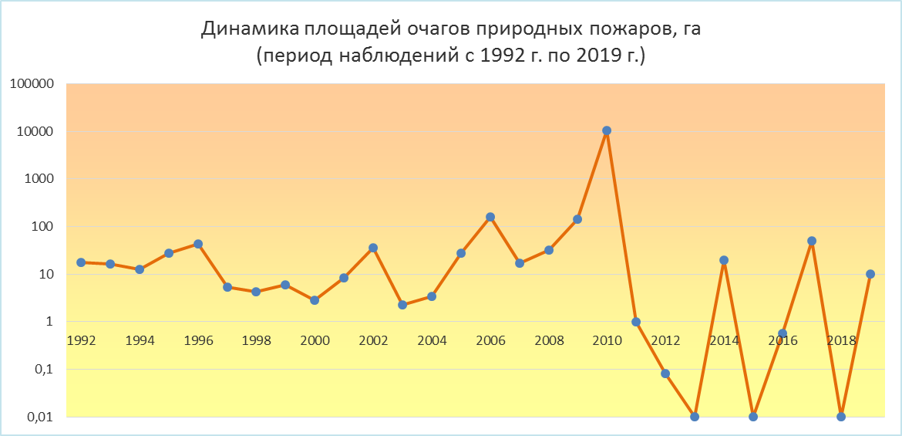
Определяющее влияние на пожароопасную обстановку в летний период оказывают температурный режим и количество выпавших осадков.
Сезоны с экстремальными и засушливыми периодами, обусловливающими высокую и чрезвычайную пожароопасность, повторяются в среднем 2 - 3 раза в десятилетие.
Так, высокой пожарной опасностью характеризовались 1992 - 1993, 2002, 2006, 2010 годы (101, 87, 103, 112 лесных пожаров соответственно), затем 1995 - 1996 годы (102 и 108 пожаров соответственно).
В период с 1998 по 2000 годы на территории Чувашской Республики выпало большое количество осадков в пожароопасный период, что привело к снижению количества природных пожаров.
Рост количества пожаров началось с 2001 года (57 случаев).
Аномальное распределение пожаров было отмечено в 2010 году их количество составило уже 145 пожаров, далее наблюдалось резкое снижение пожаров прежде всего в результате повышения ответственности граждан и повышения эффективности профилактических противопожарных мероприятий
(в 2011 и 2012 гг. – по 1 пожару соответственно, в 2013 году – 0, в 2014 году – 7, в 2015 году – 0, в 2016 году – 3, в 2017 году – 5, в 2018 году – 0, в 2019 году – 4, в 2020 году – 10, в 2021 году – 17, в 2022 году – 10, в 2023 году - 20).
За последние 13 лет в лесах Чувашской Республики зарегистрированы 78 природных пожаров (в среднем 6 пожаров в год).
Низовые пожары на территории Чувашской Республики возможны
в течение всего весенне-летнего пожароопасного периода, а верховые только в лесах 1 класса пожарной опасности в периоды пожарных максимумов при минимальном количестве влаги.
Анализ природной пожарной опасности за последние 20 лет показывает, что годы с экстремальными и засушливыми периодами, обуславливающими высокую и чрезвычайную горимость, в среднем повторяются 2 - 3 раза в 10-летний период.
Наиболее распространёнными причинами (источниками) природных пожаров на территории Чувашской Республики являются:
* нарушение правил противопожарной безопасности гражданами при посещении лесов (по вине граждан);
* бесконтрольный пал сухой травянистой растительности и сжигание мусора на открытой территории, сельхозпалы (выжигание сухой травы на сенокосах, отгонных пастбищах, а также стерни на полях);
* погодно-климатические условия (низкое количество осадков, продолжительно установившаяся жара, влажность воздуха, облачность и пр.);
* нарушением правил противопожарных требований при проведении работ в лесах (по вине лесозаготовительных и других организаций);
* грозовые разряды.
Анализ причин возгораний за период с 2000 по 2023 годы показывает, что около 90% лесных пожаров возникает по вине человека и только 10% по другим причинам.
IV. ПРОГНОЗ

4.1. Метеорологические характеристики, формирующие характер пожарной опасности лесов
Исходя из закономерностей сезонного изменения вероятных природно-климатических условий, весь пожароопасный период можно разделить на три периода.
Апрель-май - по мере схода снежного покрова до появления листвы на деревьях. В этот период наиболее характерны низовые пожары, средней интенсивности. После опадения листвы осенью образуется слой опада, который в течение зимы уплотняется и разлагается. В безлистном состоянии полог древостоя свободно пропускает солнечную радиацию, что повышает скорость высыхания опада и подстилки до горимого состояния. Безлистный полог также свободно пропускает ветер, который в случае возникновения пожара увеличивает скорость и интенсивность горения.
Июнь-июль – от появления листвы на деревьях до момента сравнения массы травостоя в травянистых сообществах с массой разлагающегося опада. Для этого периода характерна высокая степень пожарной опасности погодных условий в сочетании с массовым посещением лесов населением.
Данный период является благоприятным для туризма, рекреации, сбора ягод и грибов, вследствие этого повышается количество антропогенных источников возникновения природных пожаров (по статистике, в 76-92% случаях причиной возникновения лесного пожара является человек).
Август-сентябрь – природная пожарная опасность снижается. Прохладная погода осени с частыми дождями исключает возникновение пожаров, однако в случае сухой, продолжительной и теплой осени могут возникать крупные вспышки природных пожаров. Для этого периода характерны низовые и верховые пожары, существует вероятность возникновения торфяных пожаров.
Для территории Чувашской Республики характерны два пожарных пика – весенний и летний. С равной вероятностью чрезвычайная пожароопасность может устанавливаться как в начале лета (май-июнь) так и в конце (июль-август), иногда и осенью (сентябрь - октябрь).
Распределение площади пожаров по месяцам
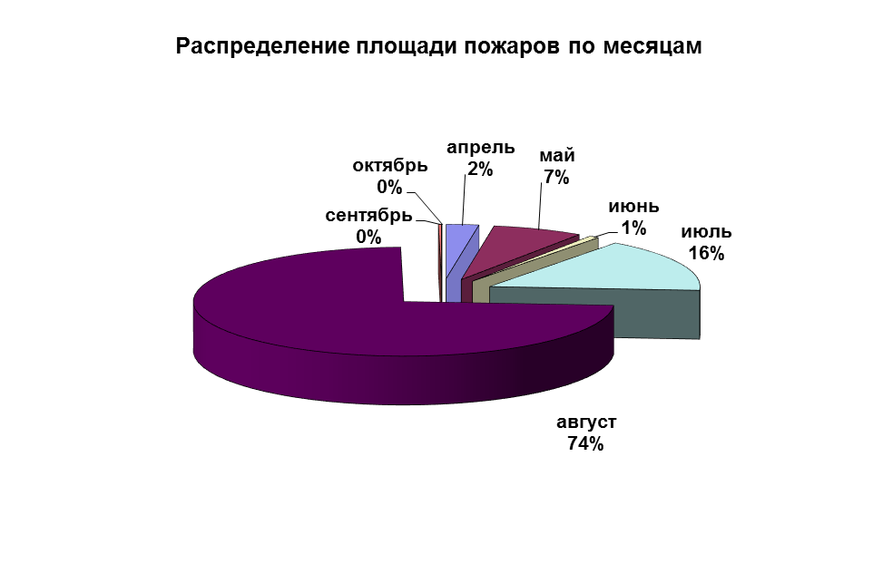

Распределение очагов пожаров по месяцам
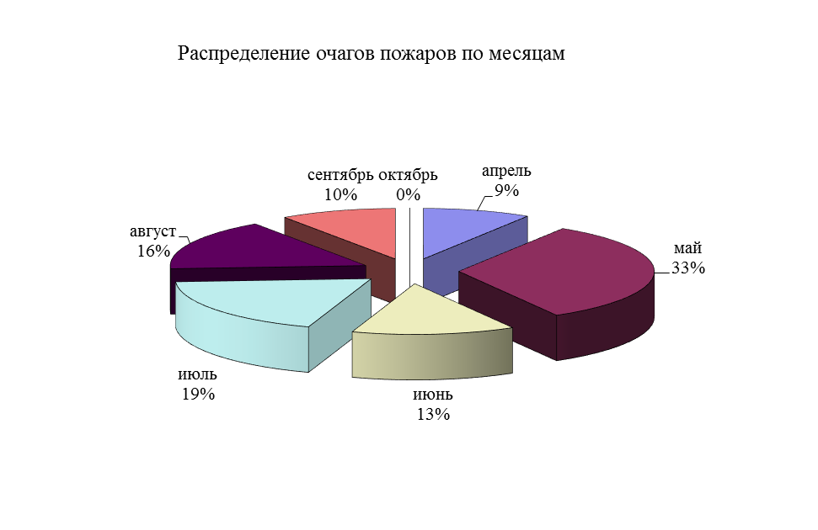
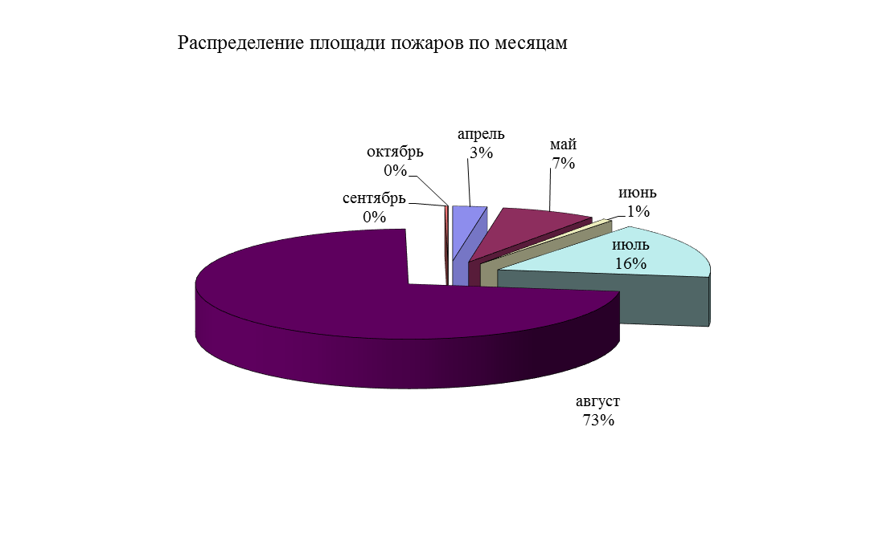

Согласно статистическим данным наибольшее количество природных пожаров на территории Чувашской Республики отмечаются в мае, наибольшая площадь возгораний - августе.
Большое количество пожаров в мае обуславливается высокой степенью пожарной опасности по погодным условиям в сочетании с массовым посещением лесов населением. Основной причиной пожаров в данный период является несанкционированный, бесконтрольный пал сухой прошлогодней травы на полях вблизи лесных массивов, нарушение элементарных правил пожарной безопасности сельским населением и дачниками. Большое количество горючего материала обуславливается наличием сухой травы и опада (прошлогодней листвы) высушенного ветрами и солнечной радиации из-за отсутствия листвы на деревьях и отсутствия травостоя.
Исходя из анализа лесопожарной обстановки по месяцам можно сделать вывод, что первые пожары на территории Чувашской Республики возникают как правило в период с 20 апреля (самый ранний пожар отмечался – 31 марта, самый поздний пожар – 8 октября).
4.2. Прогноз погодно-климатических условий
Определяющее влияние на пожароопасную обстановку в летний период оказывают температурный режим и количество выпавших осадков.
Средняя температура по месяцам года, распределение осадков по месяцам года и многолетние данные по температуре воздуха представлены ниже.
По средним многолетним данным:
АПРЕЛЬ - средняя месячная температура воздуха +0,1…+8,5°С, среднее месячное количество осадков 6…77 мм.
МАЙ - средняя месячная температура воздуха +7,4…+18,4°С, среднее месячное количество осадков 5…123 мм.
ИЮНЬ - средняя месячная температура воздуха +12…+23,3°С, среднее месячное количество осадков 4…191 мм.
ИЮЛЬ - средняя месячная температура воздуха +14,2…+25,6°С, среднее месячное количество осадков 5…192 мм.
АВГУСТ - средняя месячная температура воздуха …+12,5…+23,1°С, среднее месячное количество осадков 0,3…137 мм.
СЕНТЯБРЬ - средняя месячная температура воздуха …+7,2…+16,1°С, среднее месячное количество осадков 8…154 мм.
Субъект РФ | Средняя месячная температура воздуха, ^{О}С
Субъект РФ | апрель | май | июнь | июль | август | сентябрь
Чувашская Республика | 5,9 | 14,5 | 17,8 | 20 | 18,9 | 12,4

Субъект РФ | Среднее месячное количество осадков, мм
Субъект РФ | апрель | май | июнь | июль | август | сентябрь
Чувашская Республика | 33 | 37 | 60 | 65 | 52 | 51

Таблица 2
Средняя температура по месяцам года на территории Чувашской Республики
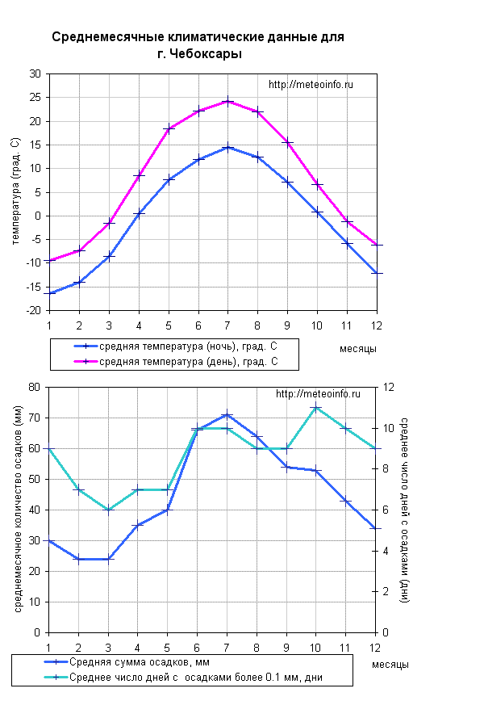
Таблица 3
Распределение осадков по месяцам года на территории Чувашской Республики
4.3. Предварительный прогноз лесопожарной обстановки в Чувашской Республике на 2024 год
Предварительный прогноз пожарной опасности в лесах Российской Федерации будет представлен Федеральным агентством лесного хозяйства в первой декаде апреля 2024 года.
Реальное прогнозирование развития пожарной обстановки возможно только с заблаговременностью не более 5 дней, но достоверность даже таких краткосрочных прогнозов не превышает 70%. В связи с этим данный прогноз будет скорректирован в оперативных и среднесрочных прогнозах лесопожарной обстановки.
Основные параметры пожароопасного сезона и сроки его начала определяются величинами отклонений от нормы (среднемноголетних климатических значений) следующих гидрометеорологических параметров:
* уровня снегозапасов на начало пожароопасного периода;
* температуры воздуха в пожаропасный период;
* количество и тип осадков в пожароопасный период.
Характер вегетационного периода на апрель – сентябрь 2023 года и условия всхода травы свидетельствуют о начале пожароопасного сезона в более поздние сроки (третья декада апреля).
В 2024 году пожарная опасность лесов прогнозируется на уровне средних многолетних значений, основное число пожаров традиционно придется на первую и вторую декаду мая (по вине граждан). Повышение класса пожарной опасности лесов по условиям погоды до 4-го уровня (включительно) придется на июнь – август месяцы. Основные пожарные пики придутся на первую декаду мая и период с 3 декады июля по 1 декаду августа включительно.
Риск перехода природных пожаров на населенные пункты и объекты экономики в 2024 году прогнозируется не выше муниципального уровня.
Анализируя многолетнюю динамику экстремумов прошлых лет, можно предположить, что количество природных пожаров в 2024 году будет в пределах средних многолетних значений.

V. ВЕКТОР ОТКЛОНЕНИЯ ПАРАМЕТРОВ ПОЖАРНОЙ ОПАСНОСТИ
В целом, параметры лесопожарной обстановки определяются величиной отклонения от среднемноголетних значений природно-климатических факторов, а именно:
* начало пожароопасного периода зависит от сроков устойчивого перехода среднесуточной температуре выше нуля градусов Цельсия, величины снежного покрова и скорости снеготаяния;
* остальной период – от среднего месячного количества осадков, влажности воздуха, интенсивности грозовых явлений, особенностей местности (высоты, низменности, водные объекты, болота, торфяники) и характеристики лесных насаждений (тип леса, структура лесных насаждений, породный состав и возраст, категории лесных площадей).
По существующей динамике температурного режима, в 2024 году начало пожароопасного периода ожидается в сроки, немного позже средних многолетних значений.

VI. КОЛИЧЕСТВО МУНИЦИПАЛЬНЫХ ОБРАЗОВАНИЙ, НАСЕЛЕННЫХ ПУНКТОВ, ДРУГИХ ОБЪЕКТОВ ИНФРАСТРУКТУРЫ ПОПАДАЮЩИХ В ЗОНУ ВЫСОКОЙ ПОЖАРНОЙ ОПАСНОСТИ
В предстоящем весенне-летнем пожароопасном периоде 2024 года риску распространения лесных пожаров и других ландшафтных (природных) пожаров на территории Чувашской Республики подвержены: 204 населённых пункта, 24 садоводческих (огороднических) объединений граждан (6740 человек), 13 загородных детских оздоровительных лагерей (3243 отдыхающих в смену и 487 человек обслуживающего персонала).

VII. СИЛЫ И СРЕДСТВА НА ПОЖАРООПАСНЫЙ ПЕРИОД
Общая группировка сил и средств, привлекаемая к проведению мероприятий по предупреждению и ликвидации чрезвычайных ситуаций в период возникновения природных пожаров, состоит из сил и средств, привлекаемых к обеспечению пожарной безопасности и участвующих в тушении лесных пожаров. Силы и средства, участвующие в тушении лесных пожаров подразделяются на силы и средства, участвующие непосредственно в тушении пожара и силы и средства, обеспечивающие тушение пожара.
Техника и оборудование, привлекаемые к проведению мероприятий по предупреждению и ликвидации чрезвычайных ситуаций в период возникновения природных пожаров, состоит из техники и оборудования, задействованных в обеспечении пожарной безопасности и задействованных в тушении лесных пожаров. Техника и оборудование, задействованные в тушении лесных пожаров подразделяются на технику и оборудование, участвующие непосредственно в тушении пожаров и технику и оборудование, задействованные для обеспечения тушения пожаров.
Для ликвидации последствий, связанных с тушением лесных пожаров и других ландшафтных (природных) пожаров на территории Чувашской Республики в весенне-летнем пожароопасном сезоне 2024 года предусмотрено привлечение сил и средств территориальной подсистемы РСЧС Чувашской Республики.
В случае осложнения обстановки с природными пожарами в лесах республики предусмотрено развёртывание 72 пунктов временного размещения общей вместимостью 15410 человек (на базе образовательных учреждений, учреждений культуры).
Имеющаяся противопожарная техника и оборудование, дислоцированные на 21 лесопожарной станции, подготовлены к весенне-летнему пожароопасному периоду 2024 года.
К началу пожароопасного сезона учреждениями лесного хозяйства и ООПТ подготовлены 168 ед. противопожарной техники и 897 ед. оборудования.
Также при необходимости к тушению лесных пожаров будут привлечены на основании заключенных соглашений 15 арендаторов лесных участков и 12 организаций, не использующих леса, с людскими ресурсами в 148 человек, техникой и оборудованием 46 и 124 единиц соответственно.
На весенне-летний пожароопасный период 2024 года на территории Чувашской Республики создан достаточный резерв финансовых средств и материальных ресурсов.
В целях охвата максимального количества населения в течение всего весенне-летнего пожароопасного периода на постоянной основе планируется проводить активную профилактическую работу с привлечением средств массовой информации, надзорных органов, депутатов всех уровней, сотрудников органов местного самоуправления и социального блока, а также волонтёров, членов добровольных пожарных команд, старост населённых пунктов и улиц.
6 марта 2024 года в Чувашской Республике в рамках Всероссийских командно-штабных учений были отработаны вопросы, связанные с защитой населенных пунктов, объектов экономики и социальной инфраструктуры от лесных и других природных (ландшафтных) пожаров.
Постановлением Кабинета Министров от 18 марта 2024 года № 116 «О начале пожароопасного сезона в 2024 году на территории Чувашской Республики и об утверждении перечня населенных пунктов, расположенных на территории Чувашской Республики, подверженных угрозе лесных пожаров и других ландшафтных (природных) пожаров, а также перечня территорий организаций отдыха детей и их оздоровления, территорий садоводства или огородничества, рас-положенных на территории Чувашской Республики, подверженных угрозе лесных пожаров, на 2024 год» с 1 апреля 2024 года на территории Чувашской Республики начинается весенне-летний пожароопасный период.
Особый противопожарный режим на территории Чувашской Республики планируется установить с 10 апреля 2024 года.
Справочно:
В 2023 году первый лесной пожар был зарегистрирован 15 апреля, в 2022 году – 22 апреля, а в 2020 году – 31 марта (это самый ранний лесной пожар на территории Чувашской Республики за последние 10 лет).
В завершающей стадии находится процесс корректировки межведомственных оперативных групп по патрулированию территорий населенных пунктов, садоводческих, огороднических и дачных некоммерческих объединений граждан, мест массового отдыха населения на весенне-летний пожароопасный период 2024 года.
В 2024 году на территории Чувашской Республики ежедневное патрулирование лесов и лесопарковых зон буду осуществлять более 40 групп, численностью более 200 человек.
В целях предупреждения природных пожаров в России с 15 марта 2024 года стартовала информационно-пропагандистская кампания «Останови огонь!».
Данная кампания проводится в Российской Федерации уже 7 год.
Органами федерального государственного пожарного надзора Главного управления МЧС России по Чувашской Республике – Чувашии спланировано проведение соответствующих надзорных и профилактических мероприятий.
В соответствии с Соглашением между Кабинетом Министров Чувашской Республики и Росгидрометом в ежедневном режиме с Чувашского республиканского центра по гидрометеорологии и мониторингу окружающей среды – филиала ФГБУ «Верхне-Волжское УГМС» в ГКЧС Чувашии, Главное управление МЧС России по Чувашской Республике - Чувашии и Минприроды Чувашии на протяжении всего пожароопасного периода будет поступать информация о классах пожарной опасности на территории республики по условиям погоды (Всего 5 постов наблюдения: гг. Алатырь, Канаш, Чебоксары, с. Батырево и с. Порецкое).
В соответствии с Соглашением между Кабинетом Министров Чувашской Республики и Росгидрометом в ежедневном режиме с Чувашского ЦГМС в ГКЧС Чувашии, Главное управление МЧС России по Чувашской Республике - Чувашии и Минприроды Чувашии на протяжении всего весенне-летнего пожароопасного периода будет поступать информация о классах пожарной опасности на территории Чувашской Республики по условиям погоды.
Мероприятия, запланированные по обеспечению пожарной безопасности в Чувашской Республике в весенне-летний период 2024 года находятся на постоянном контроле и будут выполнены в полном объёме, а силы и средства территориальной подсистемы РСЧС Чувашской Республики к реагированию на ЧС в пожароопасном сезоне текущего года готовы.
____________

